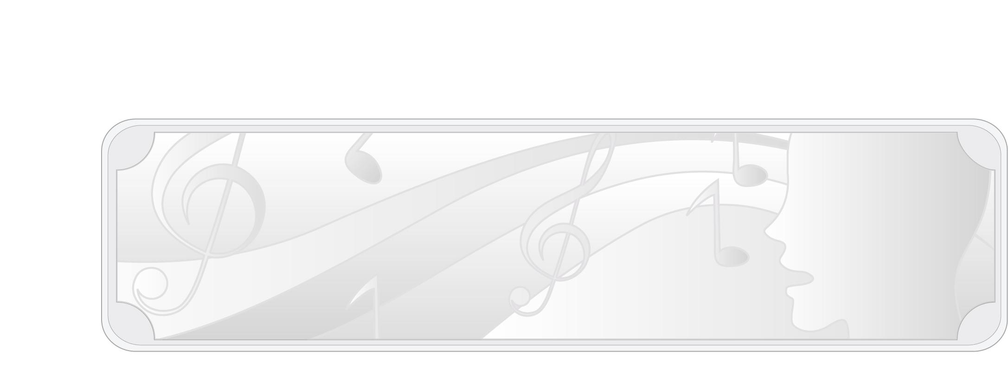
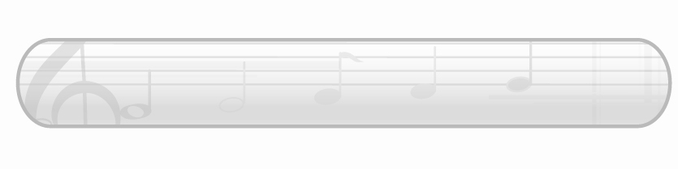
หน่วยการเรียนรู้ที่ 4
บทเพลงในท้องถิ่น

เวลา 6 ชั่วโมง

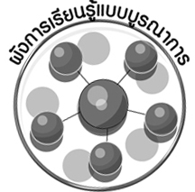
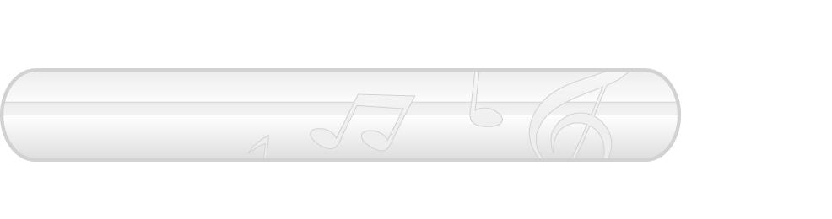
ผังการเรียนรู้แบบบูรณาการ

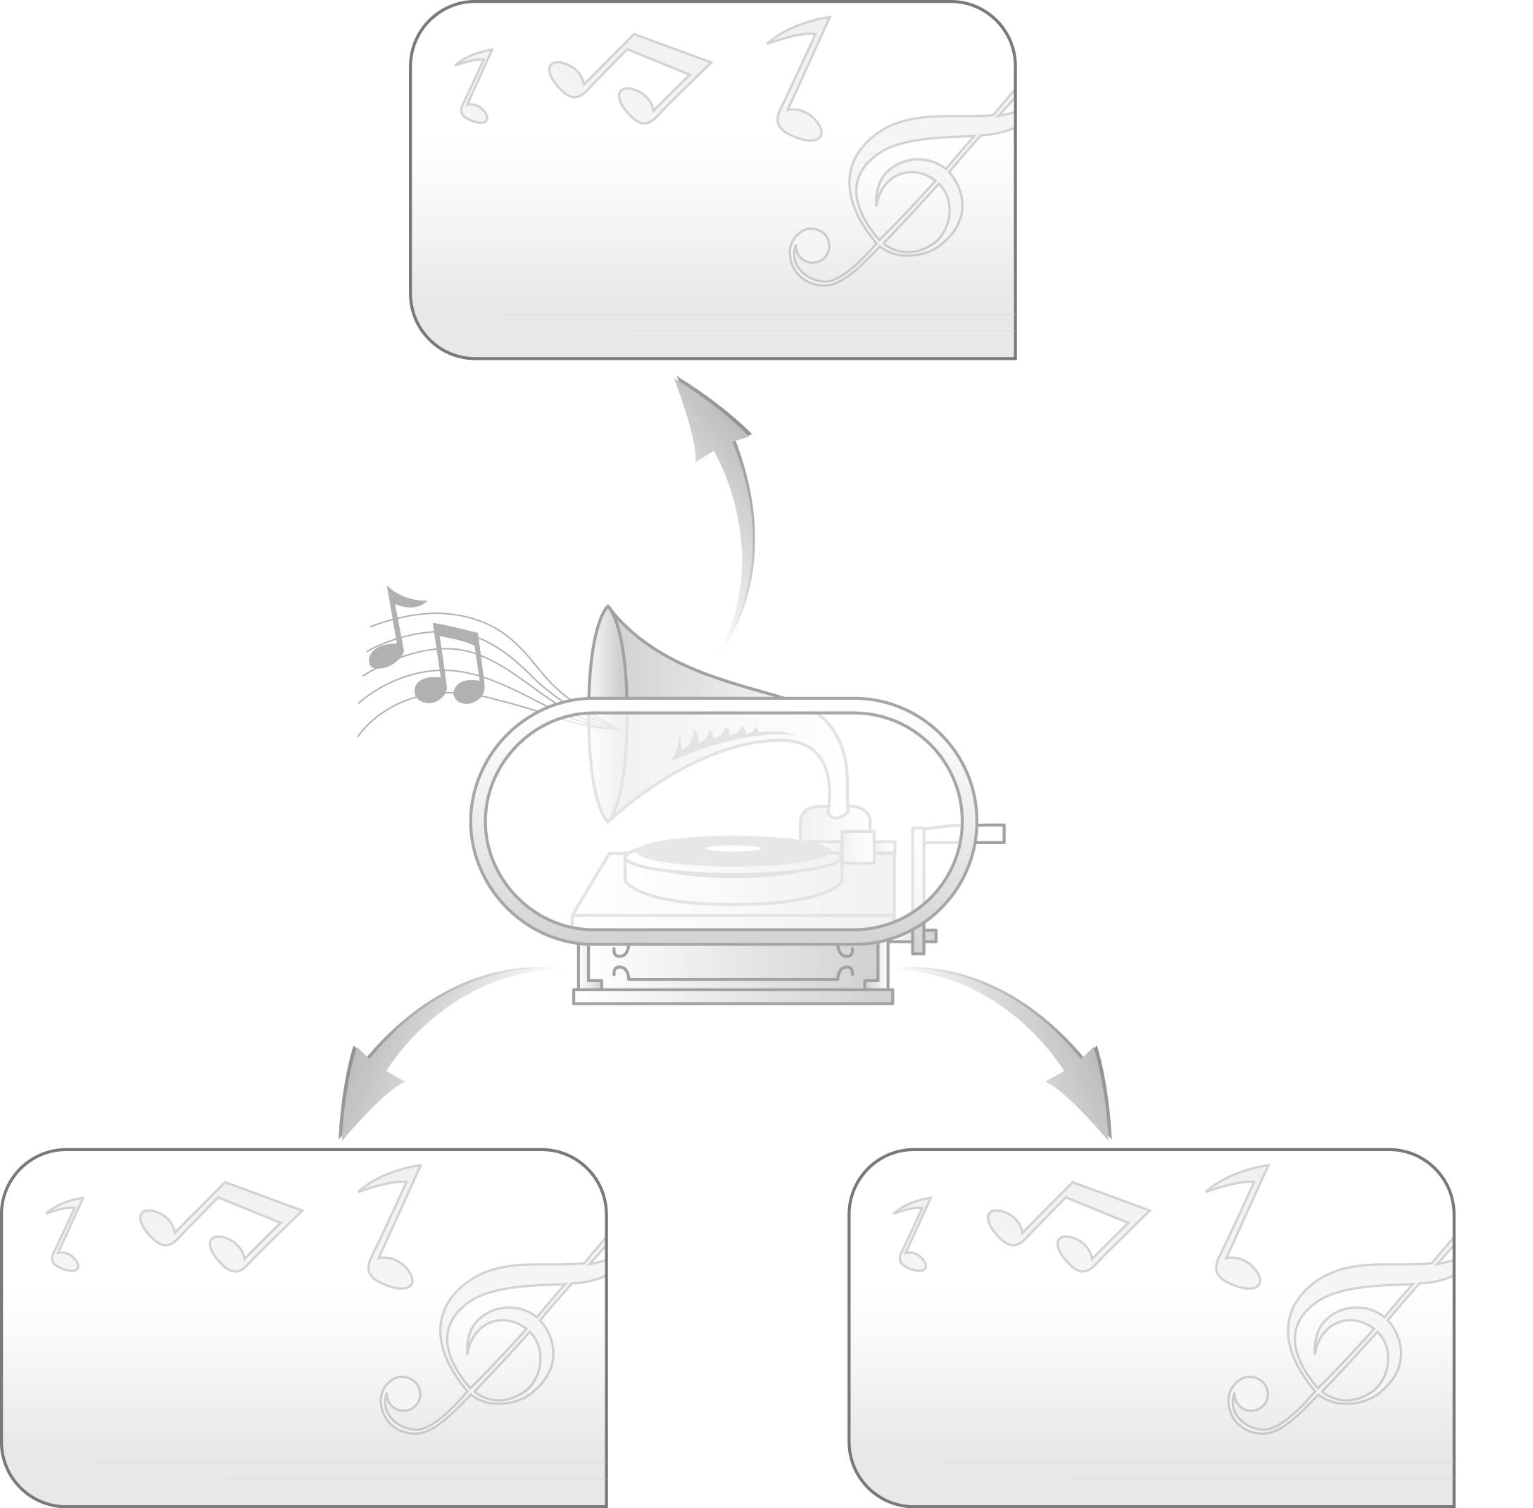
ภาษาไทย
- การพูดแสดงความคิดเห็น
- การอ่าน

บทเพลงในท้องถิ่น

การงานอาชีพและเทคโนโลยี
- การจัดทำแผนภาพ
- การจัดป้ายนิเทศ

สังคมศึกษา ศาสนา
และวัฒนธรรม
- ท้องถิ่นของเรา

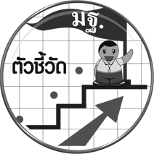
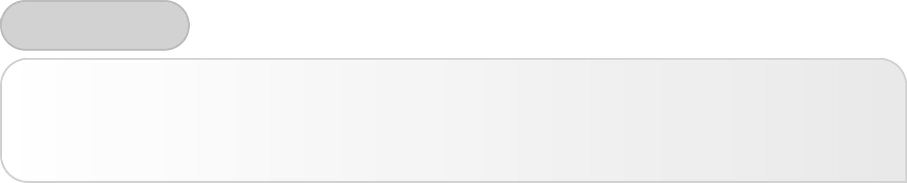
ตัวชี้วัด

1. เล่าถึงเพลงในท้องถิ่น (ศ 2.2 ป.1/1)
2. ระบุสิ่งที่ชื่นชอบในดนตรีท้องถิ่น (ศ 2.2 ป.1/2)

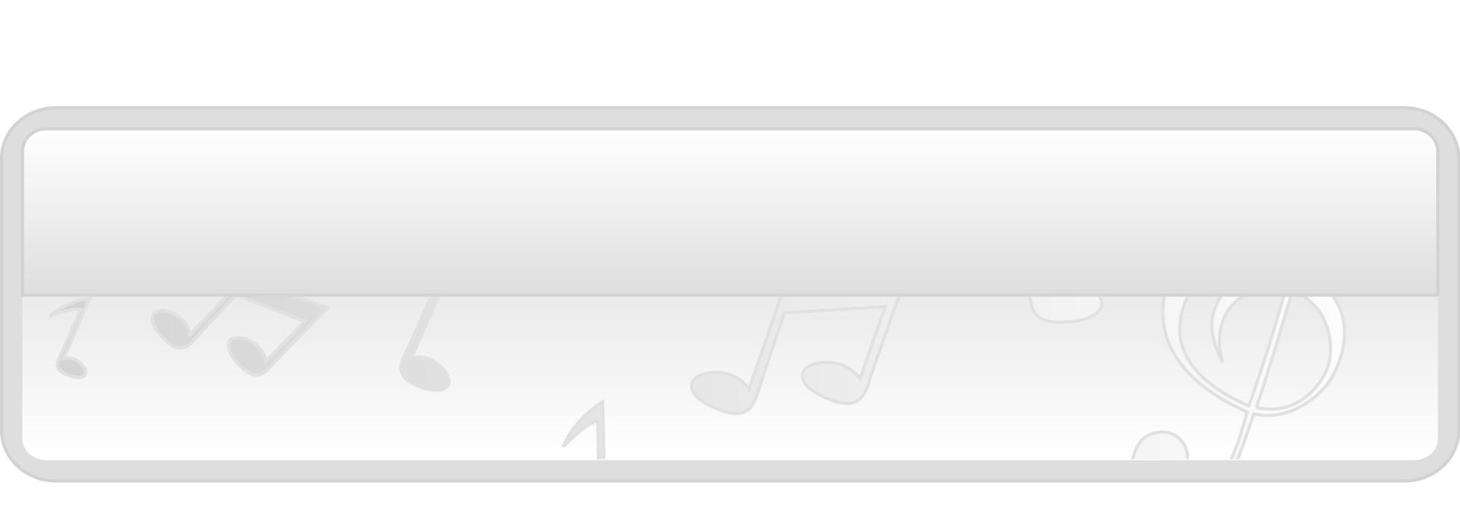
หน่วยการเรียนรู้ที่ 4 บทเพลงในท้องถิ่น

แผนการจัดการเรียนรู้ที่ 15 เพลงพื้นบ้านภาคเหนือ

ชั้นประถมศึกษาปีที่ 1 เวลา 1 ชั่วโมง

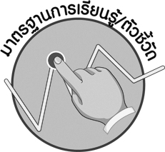

มาตรฐานการเรียนรู้/ตัวชี้วัด

มาตรฐานการเรียนรู้
ศ 2.2 เข้าใจความสัมพันธ์ระหว่างดนตรี ประวัติศาสตร์ และวัฒนธรรม เห็นคุณค่าของดนตรี ที่เป็นมรดกทางวัฒนธรรม ภูมิปัญญาท้องถิ่น ภูมิปัญญาไทยและสากล
ตัวชี้วัด
ศ 2.2 ป.1/1 เล่าถึงเพลงในท้องถิ่น
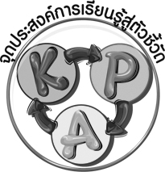
ศ 2.2 ป.1/2 ระบุสิ่งที่ชื่นชอบในดนตรีท้องถิ่น

จุดประสงค์การเรียนรู้สู่ตัวชี้วัด

1. อธิบายเกี่ยวกับเพลงพื้นบ้านภาคเหนือ (K)
2. จำแนกเพลงพื้นบ้านภาคเหนือ (P)

3. ชื่นชมเพลงพื้นบ้านภาคเหนือ (A)

สาระสำคัญ

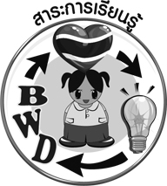
เพลงซอเป็นเพลงพื้นบ้านภาคเหนือที่นิยมมาแต่โบราณ ต้องอาศัยปฏิภาณไหวพริบในการร้องโต้ตอบกันระหว่างชายกับหญิง ทำให้ทุกคนได้รับความสนุกสนาน ซึ่งอนุชนคนรุ่นหลังควรช่วยกันอนุรักษ์และ สืบสานไว้ให้คงอยู่คู่ท้องถิ่นของตนเองตลอดไป

สาระการเรียนรู้

เพลงพื้นบ้านภาคเหนือ


คุณลักษณะอันพึงประสงค์

รักความเป็นไทย
ตัวชี้วัดที่ 7.3 อนุรักษ์และสืบทอดภูมิปัญญาไทย


สมรรถนะสำคัญของผู้เรียน


ความสามารถในการใช้ทักษะชีวิต

ชิ้นงานหรือภาระงาน (หลักฐาน ร่องรอยแสดงความรู้)

- แผนภาพความคิดเพลงพื้นบ้านภาคเหนือ
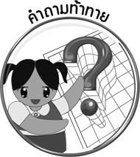
คำถามท้าทาย


- ถ้าเราฟังเพลงพื้นบ้านภาคเหนือเป็นประจำจะเกิดผลดีอย่างไร

การจัดกิจกรรมการเรียนรู้

1. ครูนำบัตรคำ ดนตรีพื้นบ้าน มาติดไว้บนกระดานแล้วพานักเรียนอ่านจำนวน 2 รอบ และใช้คำถาม เพื่อให้นักเรียนร่วมกันสนทนา ดังนี้
- นักเรียนรู้จักดนตรีพื้นบ้านหรือไม่ (รู้จัก/ไม่รู้จัก)
- ในท้องถิ่นของนักเรียน มีดนตรีพื้นบ้านหรือไม่ (ตัวอย่างคำตอบ มี)
- การเล่นดนตรีพื้นบ้านในท้องถิ่นของนักเรียนมีบทเพลงท้องถิ่นหรือไม่ (มี/ไม่มี)
- บทเพลงในท้องถิ่นของนักเรียนคือเพลงอะไร (ตัวอย่างคำตอบ หมอลำ กันตรึม)
- นักเรียนชอบฟังบทเพลงในท้องถิ่นของตนเองหรือไม่ เพราะอะไร (ตัวอย่างคำตอบ ชอบ เพราะฟังแล้วรู้สึกสนุกสนาน)

2. ครูนำบัตรคำ เพลงพื้นบ้านภาคเหนือ มาติดไว้บนกระดานแล้วพานักเรียนอ่านจำนวน 1 รอบ
และใช้คำถามเพื่อให้นักเรียนร่วมกันสนทนา ดังนี้
- นักเรียนรู้จักเพลงพื้นบ้านภาคเหนือหรือไม่ (รู้จัก/ไม่รู้จัก)
- นักเรียนเคยฟังเพลงพื้นบ้านภาคเหนือหรือไม่ อย่างไร (ตัวอย่างคำตอบ เคย โดยฟังจากวิทยุ)
- นักเรียนชอบฟังเพลงพื้นบ้านภาคเหนือหรือไม่ เพราะอะไร (ตัวอย่างคำตอบ ชอบ เพราะฟังแล้วรู้สึกผ่อนคลาย สบายใจและมีความสุข)
3. ให้นักเรียนร่วมกันศึกษาเกี่ยวกับเพลงพื้นบ้านภาคเหนือแล้วครูใช้คำถามเพื่อให้นักเรียนร่วมกันสนทนา ดังนี้
- เพลงพื้นบ้านภาคเหนือมีเอกลักษณ์อย่างไร (ตัวอย่างคำตอบ ใช้ภาษาถิ่นที่ฟังแล้วให้ความรู้สึกนุ่มนวลอ่อนหวาน)
- เครื่องดนตรีที่ใช้ประกอบการร้องเพลงพื้นบ้านของภาคเหนือได้แก่อะไรบ้าง (ตัวอย่างคำตอบ ซอ กลองแอว ปี่ชุม สะล้อ ซึง)
- นักเรียนรู้จักเพลงพื้นบ้านภาคเหนือเพลงใดบ้าง (ตัวอย่างคำตอบ เพลงซอใจยาแว่นแก้ว เพลงฟ้อนดวงดอกไม้ เพลงซอพระลอ เพลงฟ้อนเงี้ยว)
จากนั้นครูนำข้อมูลที่ได้มาเขียนสรุปลงในแผนภาพบนกระดานดังตัวอย่างต่อไปนี้

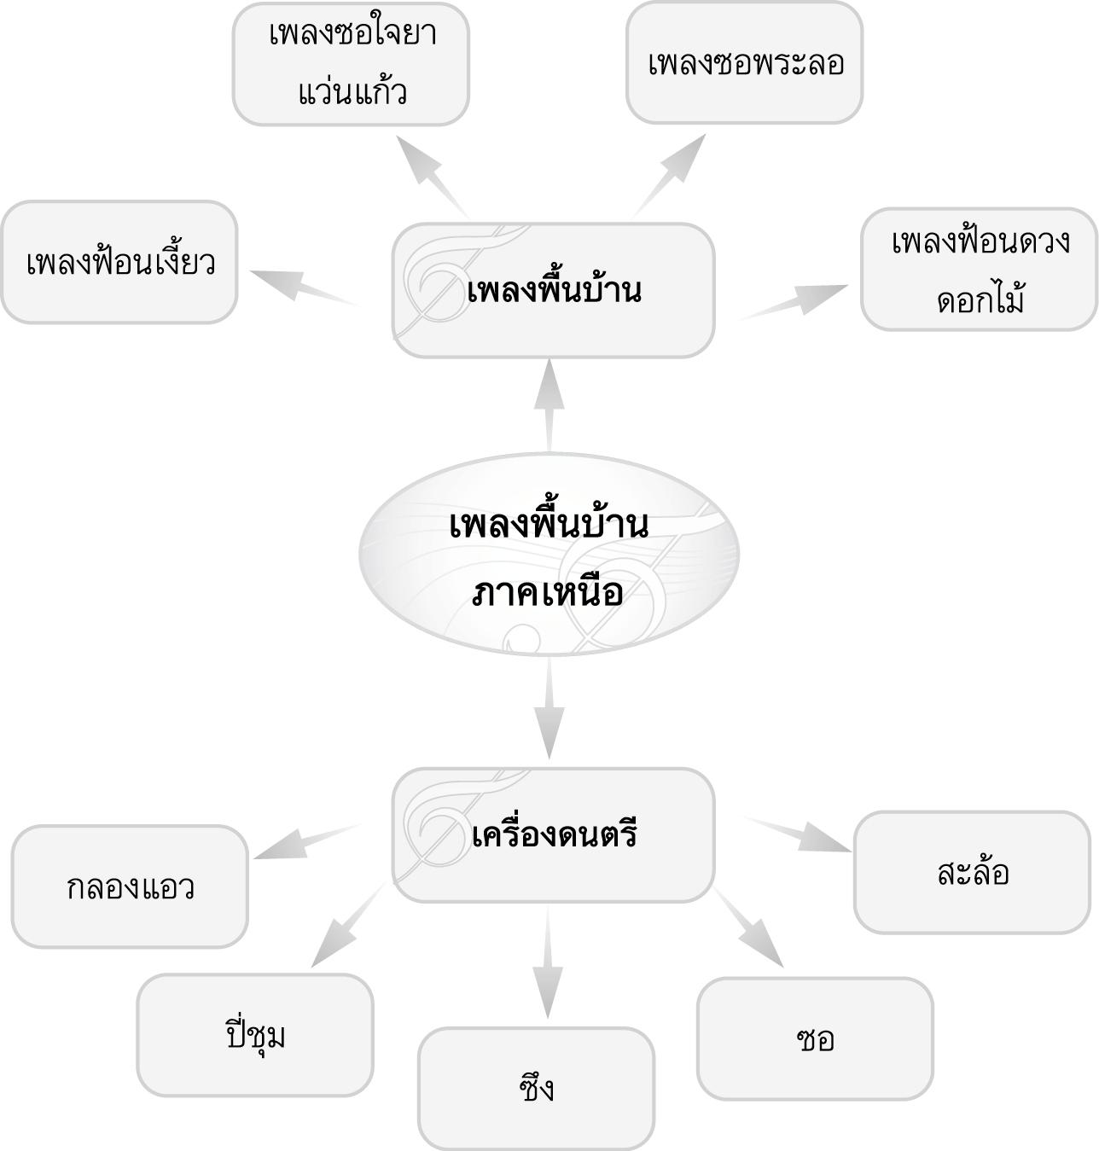

จากนั้นครูอธิบายเกี่ยวกับดนตรีพื้นบ้านภาคเหนือให้นักเรียนฟังเพิ่มเติม
4. ครูนำบัตรคำต่อไปนี้มาติดไว้บนกระดานแล้วนำนักเรียนอ่านจำนวน 1 รอบ
เพลงเรือ
เพลงเกี่ยวข้าว
เพลงนอนสาเดอ
เพลงโคราช

เพลงเวเปล
เพลงบอก
เพลงฟ้อนเงี้ยว
เพลงซอใจยา แว่นแก้ว

จากนั้นครูใช้คำถามเพื่อให้นักเรียนร่วมกันแสดงความคิดเห็น ดังนี้
- จากบัตรคำดังกล่าวมีบัตรคำใดบ้างเป็นเพลงพื้นบ้านภาคเหนือ (ตัวอย่างคำตอบ เพลงซอใจยาแว่นแก้ว เพลงฟ้อนเงี้ยว)
- นอกจากเพลงในบัตรคำแล้วนักเรียนรู้จักเพลงพื้นบ้านภาคเหนือเพลงใดบ้าง (ตัวอย่างคำตอบ เพลงซอพระลอ เพลงฟ้อนดวงดอกไม้)
5. ให้นักเรียนแบ่งกลุ่มออกเป็น 5 กลุ่ม กลุ่มละเท่า ๆ กัน แล้วครูเปิดเพลงซอให้นักเรียนฟัง เมื่อฟังจบแล้วครูกำหนดหัวข้อต่อไปนี้ให้นักเรียนร่วมกันอภิปรายในกลุ่มเกี่ยวกับเพลงดังกล่าว
- ชื่อเพลง
- ความน่าสนใจของเพลง
- ความชอบ
จากนั้นให้แต่ละกลุ่มออกมานำเสนอผลงานของกลุ่มตนเองให้ครูและเพื่อนกลุ่มอื่น ๆ ฟังทีละกลุ่มจนครบทุกกลุ่ม
6. ครูและนักเรียนร่วมกันสนทนาเกี่ยวกับประโยชน์และแนวทางการอนุรักษ์เพลงพื้นบ้านภาคเหนือโดยครูใช้คำถาม ดังนี้
- เมื่อได้ฟังเพลงพื้นบ้านภาคเหนือแล้วจะก่อให้เกิดประโยชน์ต่อตนเองอย่างไร (ตัวอย่างคำตอบ ทำให้รู้สึกผ่อนคลาย มีความสุข สบายใจ)
- นักเรียนจะมีส่วนร่วมในการอนุรักษ์เพลงพื้นบ้านภาคเหนืออย่างไร (ตัวอย่างคำตอบ ศึกษาเกี่ยวกับเพลงพื้นบ้านภาคเหนือ ฝึกร้องเพลงพื้นบ้านภาคเหนือ)
7. ให้นักเรียนและครูร่วมกันสรุปความรู้ ดังนี้
- เพลงซอเป็นเพลงพื้นบ้านภาคเหนือที่นิยมมาแต่โบราณ ต้องอาศัยปฏิภาณไหวพริบในการร้องโต้ตอบกันระหว่างชายกับหญิง ทำให้ทุกคนได้รับความสนุกสนาน ซึ่งอนุชนคนรุ่นหลังควรช่วยกันอนุรักษ์และสืบสานไว้ให้คงอยู่คู่ท้องถิ่นของตนเองตลอดไป
8. ให้นักเรียนร่วมกันแสดงความคิดเห็น โดยครูใช้คำถามท้าทาย ดังนี้
- ถ้าเราฟังเพลงพื้นบ้านภาคเหนือเป็นประจำจะเกิดผลดีอย่างไร

การจัดบรรยากาศเชิงบวก

- ให้นักเรียนร่วมกันอภิปรายและแสดงความคิดเห็นอย่างอิสระ

สื่อการเรียนรู้

1. บัตรคำ
2. แถบบันทึกเสียง
3. เครื่องเล่นแถบบันทึกเสียง
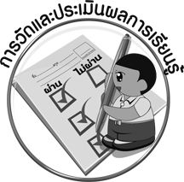
การวัดและประเมินผลการเรียนรู้

1. วิธีการวัดและประเมินผล
1.1 สังเกตพฤติกรรมของนักเรียนในการเข้าร่วมกิจกรรม
1.2 สังเกตพฤติกรรมของนักเรียนในการเข้าร่วมกิจกรรมกลุ่ม
2. เครื่องมือ
2.1 แบบสังเกตพฤติกรรมการเข้าร่วมกิจกรรม
2.2 แบบสังเกตพฤติกรรมการเข้าร่วมกิจกรรมกลุ่ม
3. เกณฑ์การประเมิน
3.1 การประเมินพฤติกรรมการเข้าร่วมกิจกรรม
ผ่านตั้งแต่ 2 รายการ ถือว่า ผ่าน
ผ่าน 1 รายการ ถือว่า ไม่ผ่าน
3.2 การประเมินพฤติกรรมการเข้าร่วมกิจกรรมกลุ่ม
คะแนน 9-10 ระดับ ดีมาก
คะแนน 7-8 ระดับ ดี
คะแนน 5-6 ระดับ พอใช้
คะแนน 0-4 ระดับ ควรปรับปรุง

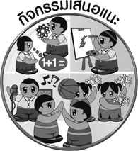
กิจกรรมเสนอแนะ

ให้นักเรียนร่วมกันศึกษาเกี่ยวกับดนตรีพื้นบ้านและบทเพลงในท้องถิ่นของภาคเหนือเพิ่มเติมแล้วนำข้อมูลที่ได้มาจัดป้ายนิเทศหน้าชั้นเรียนเพื่อเป็นประโยชน์ต่อผู้ที่สนใจได้ศึกษาเพิ่มพูนความรู้


การประเมินผลตามสภาพจริง (Rubrics)

การประเมินกิจกรรมนี้ให้ผู้สอนพิจารณาจากเกณฑ์การประเมินผลตามสภาพจริง (Rubrics)
เรื่อง เล่าถึงเพลงในท้องถิ่น

ตัวชี้วัด เล่าถึงเพลงในท้องถิ่น (ศ 2.2 ป.1/1)

เกณฑ์การประเมิน | ระดับคะแนน
เกณฑ์การประเมิน | 4 | 3 | 2 | 1
เล่าถึงเพลงในท้องถิ่น | เล่าถึงเพลงในท้องถิ่นได้สัมพันธ์กับหัวข้อที่กำหนดและแตกต่างจากที่ครูยกตัวอย่าง มีการเชื่อมโยงให้เห็นถึงความสัมพันธ์กับตนเองและผู้อื่น | เล่าถึงเพลงในท้องถิ่นได้สัมพันธ์กับหัวข้อที่กำหนด และแตกต่างจากที่ครูยกตัวอย่าง แต่เชื่อมโยงให้เห็นเฉพาะตนเอง | เล่าถึงเพลงในท้องถิ่นได้สัมพันธ์กับหัวข้อที่กำหนด ตามที่ครูยกตัวอย่าง แต่มีการดัดแปลงให้แตกต่าง | เล่าถึงเพลงในท้องถิ่นได้สัมพันธ์กับหัวข้อที่กำหนด ตามที่ครูยกตัวอย่าง

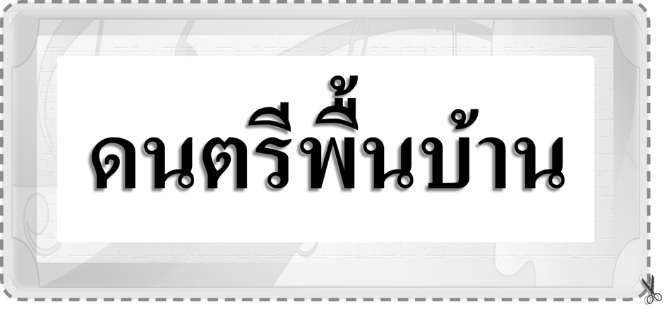
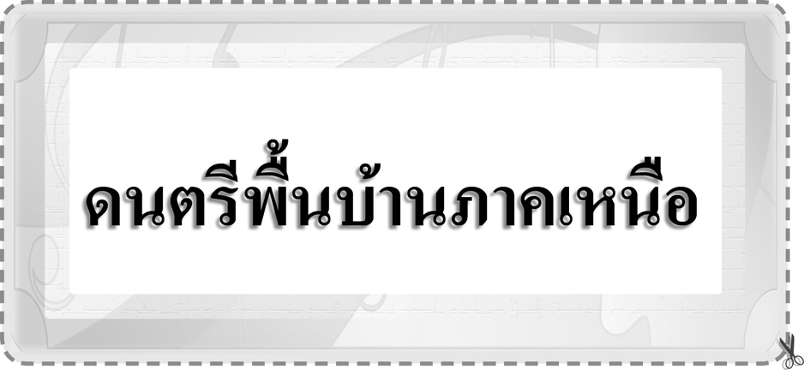

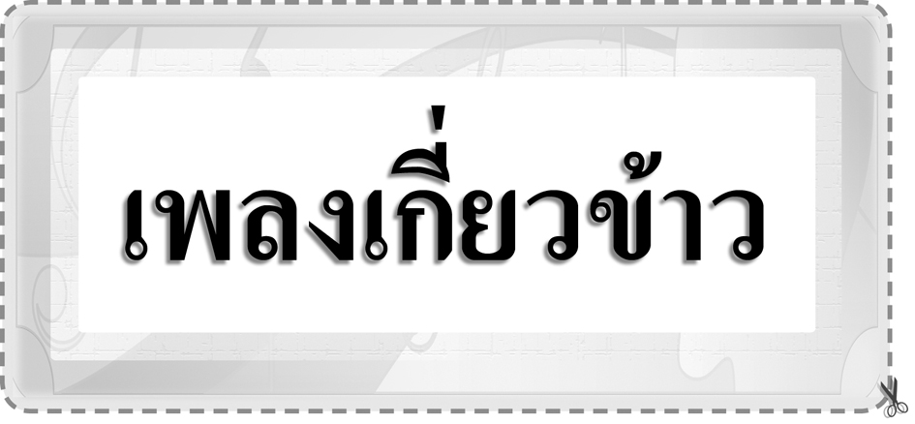
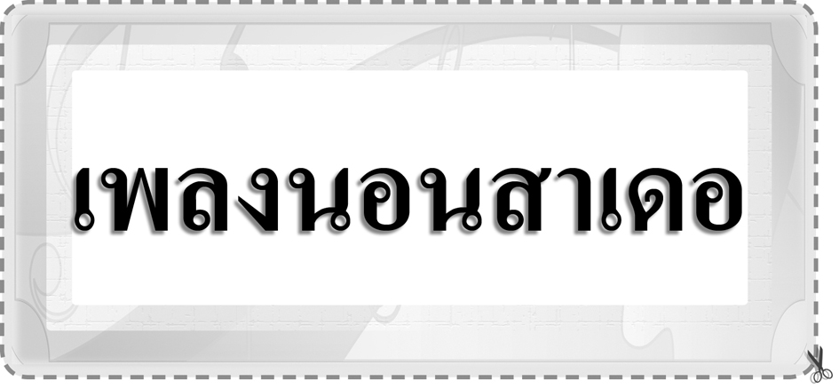
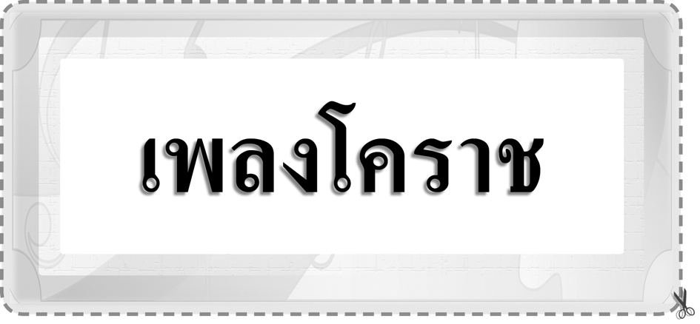
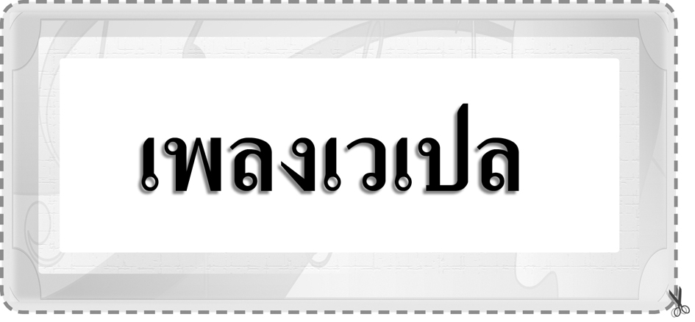
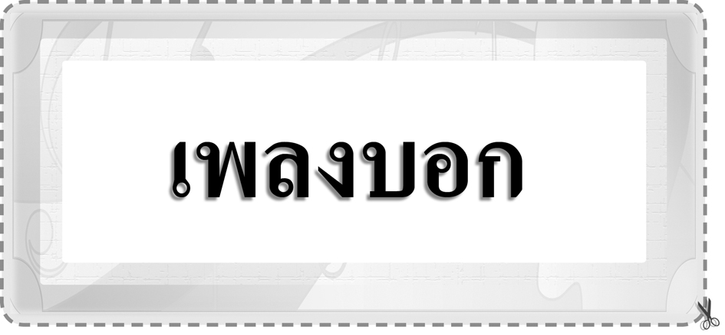

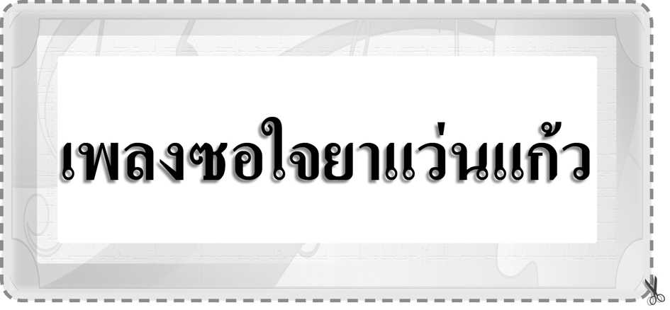
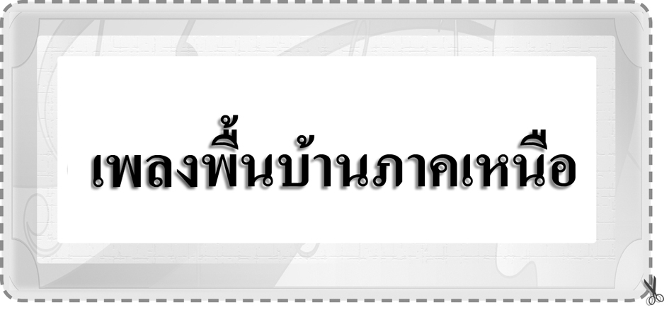


ข้อเสนอแนะของผู้บริหารสถานศึกษา

________________________________________________________________________________________________________________________________________________________________________________________________________________________________________________________________________________________________________________________________________________________________________________________________________________________________________________________________________________________________________________________________________________________________________________________________________________________________________________________________________________________________________________________________________________________________________________________________________________________________________________________________________________________________________________________________________________________________________________________________________________________________________________________________________________________________________________________________________________________________________________________________________________________________________________________________________________________________________________________________________________________________________________________________________________________________________________________________________________________________________________________________________________________________________________________________________________________________________________________________________________________________________________________________________________________________________________________________________________________________________________________________________________________________________________________________________________________________________________________________________________
________________________________________________________________________________________________________________________________________________________________________________________________________________________________________________________________________________________________________________________________________________________________________________________________________________________________________________________

ลงชื่อ__________________ (ผู้บริหารสถานศึกษา)
(__________________)
_____/_____/_____
บันทึกหลังการสอน

ผลการจัดการเรียนการสอน
________________________________________________________________________________________________________________________________________________________________________________________________________________________________________________________________________________________________________________________________________________________________________________________________________________________________________________________
________________________________________________________________________________________

ปัญหา/อุปสรรค
________________________________________________________________________________________________________________________________________________________________________________________________________________________________________________________________________________________________________________________________________________________________________________________________________________________________________________________________________________________________________________________________________________

แนวทางแก้ไข
________________________________________________________________________________________________________________________________________________________________________________________________________________________________________________________________________________________________________________________________________________________________________________________________________________________________________________________________________________________________________________________________________________

ลงชื่อ__________________ (ผู้บันทึก)
(__________________)
_____/_____/_____

